**PLANTILLA SOLUCION**

*Completa esta plantilla con tus soluciones de la PAC*

**PAC DESARROLLO**

**Módulo M02A: Bases de datos A**

Nombre: Pablo Larrubia Sande

Ciclo: DAW

Semestre: Primer Semestre

**ACTIVIDAD 1.**

1. **COMPLETA LAS TABLAS**
   1. **ENTIDADES Y ATRIBUTOS**

|  |  |  |  |  |  |  |
| --- | --- | --- | --- | --- | --- | --- |
| **ENTIDAD** | **TIPO ENTIDAD** | | **TIPO DE ATRIBUTOS** | | | |
|  | **FUERTE** | **DÉBIL** | **CLAVES** | **NORMALES** | **MULTIVALUADOS** | **DERIVADOS** |
| **JUGADOR** | X |  | ID | Nombre,  Nacimiento,  Altura,  Peso | Nacionalidad |  |
| **EQUIPO** | X |  | CIF | Nombre,  Año | Emails |  |
| **REPRESENTANTE** | X |  | DNI | Nombre,  Localidad | Teléfonos |  |
| **ESTADISTICA** |  | X | ID | Temporada,  Partidos,  Minutos,  Tiros,  Goles |  | Eficacia |
| **ESTADIO** | X |  | ID | Nombre,  Dirección,  Aforo |  |  |
| **ENTRENADOR** | X |  | DNI | Nombre,  Fecha | Teléfonos |  |

* 1. **RELACIONES, PARTICIPACIONES Y CARDINALIDADES**

|  |  |  |  |  |  |
| --- | --- | --- | --- | --- | --- |
| **ENTIDAD** | **RELACIÓN** | **ENTIDAD** | **PARTICIPACIÓN** | **CARDINALIDAD** | **PARTICIPACIÓN** |
| **1** | **2** | **3** | **4** | **5** | **6** |
| **JUGADOR** | *Pertenece* | **EQUIPO** | *(0,1)* | *N:1* | *(1,n)* |
| **JUGADOR** | *Contrata* | **REPRESENTANTE** | *(0,1)* | *N:1* | *(0,n)* |
| **JUGADOR** | *Guarda* | **ESTADISTICA** | *(1,n)* | *1:N* | *(1,1)* |
| **EQUIPO** | *Juega* | **ESTADIO** | *(1,1)* | *1:1* | *(1,1)* |
| **EQUIPO** | *Dirige* | **ENTRENADOR** | *(1,1)* | *1:1* | *(0,1)* |

1. **DIBUJO DEL DIAGRAMA E-R**

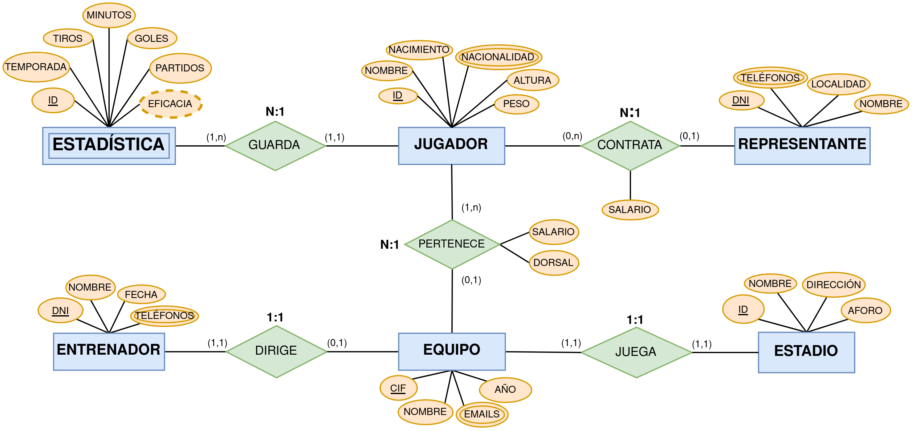

**ACTIVIDAD 2.**

1. **MODELO RELACIONAL Y 1ª FORMA NORMAL** 
   1. **Modelo Relacional Jugador y Representante**

|  |  |  |  |  |  |
| --- | --- | --- | --- | --- | --- |
| **Jugador** | | | | | |
| **ID** | **Nombre** | **Nacimiento** | **Nacionalidad** | **Altura** | **Peso** |
| 111 | Juan Carlos Tupla Domino | 08/03/2000 | Perú | 1,88 | 79 |
| 112 | Carlos Grado Argumento | 02/11/2001 | Chile | 1,85 | 81 |

|  |  |  |  |  |
| --- | --- | --- | --- | --- |
| **Representante** | | | | |
| **DNI** | **Nombre** | **Teléfonos** | **Localidad** | Altura | Peso |
| 44855361L | Enma Cardinalidad Beff | 655847459, 688487859, 986855471 | Pontevedra | 1,88 | 79 |
| 44875965K | Jusepe Relacional Santos | 633262659, 599487815 | Alicante | 1,85 | 81 |

|  |  |  |
| --- | --- | --- |
| **Modelo Relacional: Jugador - Representante** | | |
| **ID Jugador** | **DNI Representante** | **Salario** |
| *111* | *44855361L* | *3,000* |
| *112* | *44855361L, 44875965K* | *5,700* |

|  |  |  |
| --- | --- | --- |
| **Primera forma: Jugador - Representante** | | |
| **ID Jugador** | **DNI Representante** | **Salario** |
| *111* | *44855361L* | *3,000* |
| *112* | *44855361L* | *3,000* |
| 112 | *44875965K* | 2,700 |

* 1. **Modelo Relacional Equipo y Estadio**

|  |  |  |  |  |
| --- | --- | --- | --- | --- |
| **Estadio** | | | | |
| **ID** | **Nombre** | **Dirección** | **Aforo** | **Altura** | **Peso** |
| 26 | Estadio San Clave Foránea | C/ Propiedades no Atribuídas, nºNull | 50,000 | 1,88 | 79 |
| 27 | Estadio La Dependencia | C/ Atributos sin frutos, nº29 | 80,000 | 1,85 | 81 |

|  |  |  |  |  |
| --- | --- | --- | --- | --- |
| **Equipo** | | | | |
| **CIF** | **Nombre** | **Emails** | **Año** | Altura | Peso |
| 59779512F | Los Maisicuels C.F. | info@maisicuel.com, contact@maisicuelcf.com | 2015 | 1,88 | 79 |
| 77693145T | Medaest Erroraqui C.F. | medaesteerror@noséquehicemal.com, info@desinformados.com | 1900 | 1,85 | 81 |

|  |  |  |
| --- | --- | --- |
| **Modelo Relacional: Estadio - Equipo** | | |
| **ID Estadio** | **CIF Equipo** | **Salario** |
| *26* | *59779512F* | *3000* |
| *27* | *77693145T* | *5700* |

|  |  |  |
| --- | --- | --- |
| **Primera forma: Estadio - Equipo** | | |
| **ID Estadio** | **CIF Equipo** | **Salario** |
| *26* | *59779512F* | *3000* |
| *27* | *77693145T* | *3000* |